tisdag den 12 maj 2020Till Älvsjö stadsdelsnämnd
för kännedom till Trafikkontoret Stockholm stad

Medborgarförslag

Upprustning av torget, berget samt grönytor vid Kristalltorget och binda samman detta till en park.
Sedan våren 2019 finns det en arbetsgrupp inom lokal Hyresgästförening Kristallskon som arbetar för att göra Kristalltorget till en levande mötesplats för Solbergabor men också för andra besökare. Den lokala hyresgästföreningen Kristallskons verksamhet omfattar 1 570 av AB Stockholmshems bostadsbestånd i Solberga. Arbetsgruppen bildades på initiativ av hyresgäster på ett Bomöte i maj 2019 då mycket nybyggnation gjorts i stadsdelen (och mer planeras) utan att stadsdelen utvecklats för socialt umgänge m.m. Solberga har genom åren blivit en sovande stadsdel samtidigt som det är ett lugnt bostadsområde där umgänget och samanhållningen bland de boende är stor. Men saknandet av sociala umgängesplatser såsom kaféer, restauranger och andra mötesplatser är stor!
Torget är av Stadsmuseet utsett som kulturhistoriskt minnesvärt. Det är ett mycket vackert torg med typisk 50 tals arkitektur. På Wikipedia kan man läsa ”Torget byggdes under 1950-talet efter ritningar av Backström & Reinius, och kan sägas vara ett gott skolexempel på hur torg från denna tid ser ut. Torget är idag förhållandevis bortglömt, och flera lokaler kring torget har tidvis stått tomma”. En stor affärslokal har stått tom i 15 år! De tomställda lokalerna bidrar till en känsla av otrygghet. 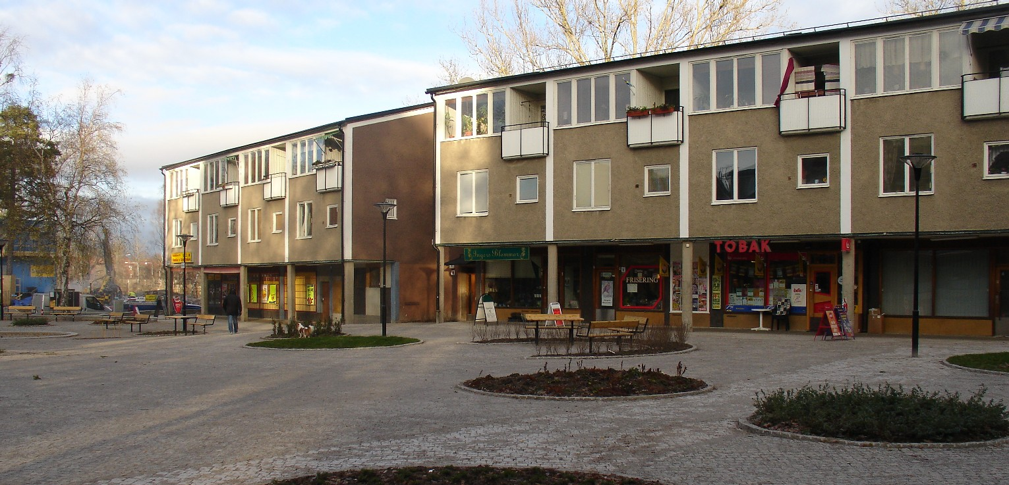
Bilden är från Wikipedia och fotad efter upprustningen 2005 då det fortfarande fanns verksamhet i lokalerna. Huset är Stockholmshems fastighet. Idag är det endast Frisersalongen som har verksamhet. De andra lokalerna är tomställda.
Det är Trafikkontoret som sköter om själva torget. Stockholmshem och BRF Kristallvägen 9 sköter om marken fram till pelargången samt på baksidan av huset ca 5 meter. Kristallvägen med dess trottoarer sköts av Trafikkontoret medan Älvsjö stadsdelsförvaltning sköter om marken söder om torget, på kartan (bilaga) inritad med röd markering.
Trafikkontoret bekostade 2019 en upprustning av torget med nyplanteringar vilket medförde att många boenden förra sommaren besökte och njöt av planteringarna. Dock har inte fontänen fungerat sedan en annan renovering gjordes 2005 (efter åratal av skrivelser med begäran om detta från den lokala hyresgästföreningen) och en skrivelse från oss i denna arbetsgrupp har inlämnats till Trafikkontoret om denna åtgärd. Ingen renovering eller upprustning gjordes heller av befintliga bänkar samt det fåtal bord som finns på torget.
AB Stockholmshem som äger den ena fastigheten arbetar sedan flera månader tillbaka för att få liv och rörelse i tomställda butikslokaler. De projekterar också för att rusta upp husets fasader.
Trafikkontoret har genom skrivelse från näringsidkare som finns vid torget, boenderepresentanter från hyresgästföreningar och bostadsrättsföreningar om utökat antal besöksparkeringar beviljat och genomfört detta. Ett beslut som var mycket angeläget för att få de näringsidkare som finns att överleva.
Stockholmshem bygger nu s.k. Stockholmshus i Karneolen, ett kvarter som ligger i anslutning till torget. Men nu behöver gammalt och nytt byggas ihop. Se bifogad illustration avområdet. Gulmarkerat är Kristalltorget, blåmarkerat är berg och rödmarkerat är grönområdet som är starkt förslyat och som vi vill se en utveckling av enligt detta medborgarförslag. Grönmarkering är den nybyggnation som nu byggs (stockholmshus) I området finns också 4 nya punkthus som byggts de senaste åren.
Vi vill med detta Medborgarförslag lyfta vikten av att ta vara på och vårda vår byggnads- och bostadshistoria. Vi tycker att det är viktigt att integrera hus och miljöer. Ett sätt att ta tillvara det som redan finns och knyta samman det med det nya, är vår idé genom att rusta upp och knyta ihop vårt bostadsområde mellan gammal och ny bebyggelse. Denna park kan knyta ihop området och ge människor en plats att gå till eller stanna upp vid, för att ses, sitta ner, samtala, vila, men också bli tillgänglig för barn som vill leka.
Det bor många barnfamiljer i området och många barn är ute och leker. Det behövs att vuxna kommer ut och nyttjar området för att området ska vara levande och tryggt, också för barnens skull. Området har potential att kunna utvecklas. Det behövs att man ser området som en resurs där problem kan förebyggas med enkla insatser, bl.a. genom underhåll. Vi ser också att de blommor som en gång fanns i området har försvunnit pga. att området lagts mer i skugga. Vi ser gärna att det framöver blir ett område där blommor kan växa, prästkragar, blåklockor, rödklöver mm, som insekter och fjärilar behöver för att överleva.
Detta är våra tankar om vad som skulle kunna finnas, men vi är öppna för andra förslag med syfte bygga ihop gammalt och nytt och göra området till en rekreationsyta. Vi ser också att det på torget behövs en upprustning av befintliga bänkar och bord och en utökning av antalet bord, så fler kan sitta ner, ta en kopp kaffe m.m. Området behöver slyröjas och städas upp från allt skräp detta men med bevarade av stora träd. Vi är gärna med i stadsdelsförvaltningens arbete att utveckla detta område.

Bilaga 1 och 2, kartor över föreslaget område

Arbetsgruppen för ett levande Kristalltorg

Camilla Lilja Gunilla Roxby Cromvall

Lisbeth Hyvönen Pernilla Falk

Ylva Ålberg

